Особенности продажи мебели
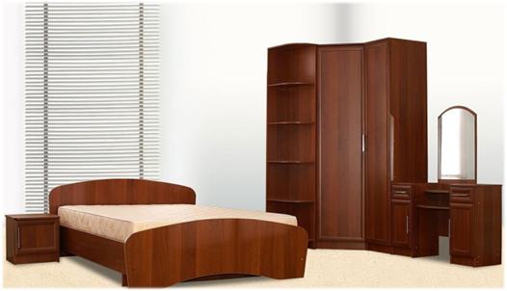
Покупка новой мебели – захватывающее и приятное дело, перспектива, которая может полностью изменить ваш взгляд на свой дом или квартиру.
Однако приобретая мебель, необходимо помнить о том что, ее реализация регламентируется Законом РФ от 07.02.1992 № 2300-1 «О защите прав потребителей» (далее – Закон № 2300-1), «Правилами продажи отдельных видов товаров», утв. постановлением Правительства РФ от 19.01.1998 № 55 (далее – Правила № 55).
Продавец обязан своевременно в наглядной и доступной форме довести до сведения покупателя необходимую и достоверную информацию о товарах и их изготовителях, обеспечивающую возможность правильного выбора товаров.
Информация в обязательном порядке должна содержать:
- наименование товара;
- место нахождения (адрес), фирменное наименование (наименование) изготовителя (продавца), место нахождения (адрес) организации (организаций), уполномоченной изготовителем (продавцом) на принятие претензий от покупателей и производящей ремонт и техническое обслуживание товара, для импортного товара - наименование страны происхождения товара;
- сведения об обязательном подтверждении соответствия товаров в порядке, определенном законодательством Российской Федерации о техническом регулировании;
- сведения об основных потребительских свойствах товара;
- сведения об энергетической эффективности товаров, в отношении которых требование о наличии такой информации определено в соответствии с законодательством Российской Федерации об энергосбережении и о повышении энергетической эффективности;
- правила и условия эффективного и безопасного использования товара;
- гарантийный срок, если он установлен для конкретного товара;
- срок службы (срок годности), если он установлен для конкретного товара, а также сведения о необходимых действиях покупателя по истечении указанного срока и возможных последствиях при невыполнении таких действий, если товары по истечении указанного срока представляют опасность для жизни, здоровья и имущества покупателя или становятся непригодными для использования по назначению;
- цену в рублях и условия приобретения товаров, в том числе при предоставлении кредита - размер кредита, полную сумму, подлежащую выплате потребителем, и график погашения этой суммы;
- Если приобретаемый покупателем товар был в употреблении или в нем устранялся недостаток (недостатки), покупателю должна быть предоставлена информация об этом;
- Об имеющихся в товаре недостатках продавец должен предупредить покупателя не только в устной, но и в письменной форме (на ярлыке товара, товарном чеке или иным способом).
Продавец обязан по требованию потребителя ознакомить его с товарно-сопроводительной документацией на товар, содержащей по каждому наименованию товара сведения об обязательном подтверждении соответствия согласно законодательству Российской Федерации о техническом регулировании (сертификат соответствия, его номер, срок его действия, орган, выдавший сертификат, или сведения о декларации о соответствии, в том числе ее регистрационный номер, срок ее действия, наименование лица, принявшего декларацию, и орган, ее зарегистрировавший). Эти документы должны быть заверены подписью и печатью поставщика или продавца (при наличии печати) с указанием его места нахождения (адреса) и телефона.
Кроме вышеперечисленного информация о мебели должна содержать сведения:
- о функциональном назначении;
- о материалах, из которых изготовлена мебель и которые использованы при ее отделке;
- о способах, сроках, условиях доставки и передачи товара покупателю.
Образцы мебели, предлагаемые к продаже, должны быть выставлены в торговом зале таким образом, чтобы обеспечить свободный доступ к ним покупателей для осмотра.
Продавец обязан осуществлять предпродажную подготовку мебели, включающую в себя проверку комплектности, наличия необходимых для сборки деталей, схем сборки мебели (если мебель является разборной), а также проверку наличия всех предметов, входящих в набор (гарнитур) мебели.
При продаже мебели покупателю передается товарный чек, в котором указываются наименование товара и продавца, артикул, количество предметов, входящих в набор (гарнитур) мебели, количество необходимой фурнитуры, цена каждого предмета, общая стоимость набора мебели, вид обивочного материала.
Сборка и доставка мебели осуществляются за отдельную плату, если иное не установлено договором.
Желаем Вам приятных покупок!

